ADI SOYADI:
SINIFI NO:
2021-2022 EĞİTİM ÖĞRETİM YILI ATATÜRK LİSESİ
9.SINIF COĞRAFYA DERSİ 1.DÖNEM 2.YAZILI SINAVI

1. Yeryüzünde bulunan bitki ve hayvan topluluklarını ve onların yeryüzündeki coğrafi dağılışını konu edinen coğrafyanın alt dalı aşağıdakilerden hangisidir?
A) Biyocoğrafya B) Hidrografya
C) Klimatoloji D) Meteoroloji
E) Jeomorfoloji

2. Aşağıdakilerden hangisi hidroloji biliminin inceleme alanları arasında yer almaz?
A) İstanbul Boğazı’ndaki akıntılar
B) Fırat ve Dicle akarsularının su taşıma kapasiteleri
C) Ege Denizi kıyılarındaki adaların şekil özellikleri
D) Türkiye’deki baraj göllerin su toplama kaynakları
E) Göller yöresindeki su kaynaklarının mineral madde analizi

3. Aşağıdakilerden hangisi coğrafya biliminin incelediği konular arasında yer almaz?
A) Doğal afetler
B) Yeryüzü şekilleri
C) Bitkilerin genetik yapısı
D) Ekonomik faaliyetler
E) Yerin şekli ve hareketleri

4. Dünya’nın kutuplardan basık Ekvator’dan şişkin olan kendine özgü şekline geoit adı verilmektedir.
Dünya’nın bu şekle sahip olmasının sonuçları arasında;
I. Ekvator yarıçapının kutuplar yarıçapından daha uzun olması,
II. Ekvator’da yerçekimi kuvvetinin kutuplara doğru gidildikçe artması,
III. Güneş ışınlarının yalnızca dönenceler arasında kalan noktalara dik açıyla düşmesi
verilenlerin hangileri gösterilir?
A) Yalnız I B) Yalnız II C) I ve II
D) I ve III E) II ve III

5. Yerküre geoit şekilde değil de küre şeklinde oluşmuş olsaydı aşağıdaki durumlardan hangisinin gerçekleşmesi beklenirdi?
A) Sıcaklık ortalamasının Dünya’nın her yerinde aynı olması
B) Kuzey Yarım Küre’de kış mevsiminin daha uzun yaşanması
C) Yer çekimi kuvvetinin Dünya’nın her yerinde aynı değerde olması
D) Güneş görmeyen yerlerin de aydınlık olması
E) Dünya’nın Güneş çevresindeki hareketini daha uzun sürede tamamlaması

6. Meridyenler arasındaki uzaklık Ekvatordan kutuplara gidildikçe kısalır.
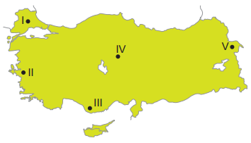
Buna göre harita üzerinde numaralandırılmış yerlerden hangisinin bulunduğu paralel üzerinde iki meridyen arası uzaklık daha kısadır?
A) I B) II C) III D) IV E) V

7. Paralellerin boyu Ekvator’dan kutuplara doğru gidildikçe kısalmaktadır.
Bu durumun temel nedeni aşağıdakilerin hangisidir?
A) Dünya’nın günlük hareketi
B) Eksen eğikliği
C) Yer şekilleri
D) Dünya’nın şekli
E) Dünya’nın yıllık hareketi

8. Bir gözlemci güneşin doğuş ve batış anını gözlemlemek istemektedir.
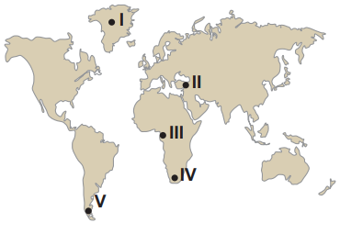
Bu gözlemci haritada verilen yerlerin hangisine giderse daha uzun bir gözlem yapma imkanı bulur?
A) I B) II C) III D) IV E) V

9.
I. Sürekli rüzgârlar II. Muson rüzgârları
III. Okyanus akıntıları IV. Fön rüzgârları
Dünya’nın ekseni etrafındaki hareketi yukarıdaki oluşumlardan hangilerinin yönlerinde sapmaya neden olur?
A) I ve II B) I ve III C) II ve III
D) II ve IV E) IV ve V
10. Deniz ve okyanusların tuzluluk oranı Ekvator’dan kutuplara doğru gidildikçe azalmaktadır.
Bu durumun temel nedeni aşağıdakilerden hangisidir?
A) Beslendikleri akarsuların farklı olması
B) Çevresindeki kayaç yapılarının farklı olması
C) Kutuplara yaklaştıkça yağış miktarının artış göstermesi
D) Ekvator’dan kutuplara doğru gidildikçe sıcaklık ortalamasının azalması
E) Toprak türlerinin Ekvator ve kutuplar arasında değişiklik göstermesi

11. Dünya kendi ekseni etrafındaki hareketini batıdan doğuya doğru 24 saatte tamamlamaktadır.
Aşağıda verilen durumlardan hangisi üzerinde Dünya’nın bu hareketinin etkisinden söz edilemez?
A) Daha doğudaki noktalarda güneşin daha erken doğması
B) Bir binanın gölgesinin gün içinde yön değiştirmesi
C) Londra’da yerel saatin İstanbul’a göre daha geride olması
D) Çanakkale ilinde iftar vaktinin, Iğdır iline göre daha geç olması
E) Hatay’da grup ve tan süresinin Sinop’a göre daha kısa olması

12. Dönenceler 23° 27ʹ enlemlerinden geçmektedir. 23° 27ʹ Kuzey enleminden yengeç dönencesi, güney enleminden ise oğlak dönencesi geçer.
Buna göre Dönencelerin 30°45ʹ enlemlerinden geçmesi için aşağıdaki durumlardan hangisinin gerçekleşmesi gerekir?
A) Dünya’nın şeklinin tam küre olması
B) Dünya’nın yıllık hareketi esnasındaki hızının azalması
C) Günlük hareketin daha kısa sürede tamamlanması
D) Dünya’nın Güneş’e olan uzaklığının sabit olması
E) Yörünge düzlemi ile Ekvator arasındaki açının artması

13.
- Aydınlanma çemberi kutup noktalarına teğet geçer.
- Güney Kutup Noktası için 6 aylık gecenin başlangıcıdır.
Yukarıda verilen durumların gerçekleştiği tarih hangi seçenekte doğru verilmiştir?
A) 21 Haziran B) 21 Mart C) 21 Aralık
D) 23 Eylül E) 4 Temmuz

14.
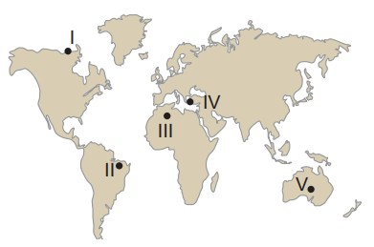
Haritada numaralandırılarak verilen yerlerden hangisinde 21 Haziran tarihinde gündüz süresi daha uzundur?
A) I B) II C) III D) IV E) V

15. Aşağıda verilen durumların hangisinin ortaya çıkmasında Dünya’nın yıllık hareketi etkili değildir?
A) Herhangi bir noktaya Güneş ışınlarının düşme açısının değişmesi
B) Ekvator çizgisi dışındaki noktalarda gece-gündüz süresinin değişiklik göstermesi
C) Herhangi bir noktada Güneş’in doğduğu ve battığı yerin değişmesi
D) Dünya’nın bir yarısı aydınlık iken diğer yarısının karanlık olması
E) Yıl içinde sıcaklık farklarının oluşması

16. Ardışık iki meridyen arasındaki mesafe Ekvator çizgisi üzerinde 111 km iken; bu mesafe kutuplara doğru gidildikçe azalmaktadır.
Bu durumun temel nedeni aşağıdakilerden hangisidir?
A) Dünya’nın günlük hareketi
B) Dünya’nın şeklinin küresel olması
C) Meridyenlerin boylarının eşit olması
D) Dünya’nın yörüngesinin elips şeklinde olması
E) Paralel çemberleri arasındaki mesafenin her yerde eşit olması

17. Meridyenler ile ilgili olarak aşağıda verilen bilgilerden hangisi yanlıştır?
A) Meridyen boyları birbirine eşittir.
B) Toplam 180 tane meridyen vardır.
C) Ardışık iki meridyen arasında 4 dakika zaman farkı vardır.
D) Ardışık iki meridyen arası uzaklık yalnızca Ekvator üzerinde 111 km’dir.
E) Başlangıç meridyeni, Dünya’yı doğu ve batı yarım küre olarak ikiye ayırır.

18. Aşağıdakilerden hangisi paralellerin özellikleri arasında yer almaz?
A) Toplam 180 tane paralel vardır.
B) Başlangıç paraleli Ekvator’dur.
C) Ardışık iki paralel arası uzaklık 111 km’dir.
D) Paralellerin boyları kutuplara gidildikçe kısalır.
E) Aralarındaki zaman farkı her yerde dört dakikadır.

19. Türkiye 36°- 42°kuzey paralelleri ile 26°- 45° doğu meridyenleri arasında yer alır.
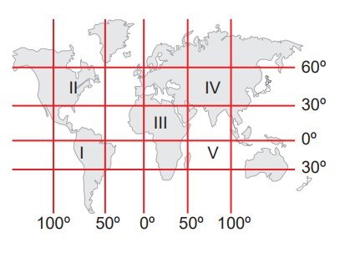
Buna göre haritada numaralanmış aralıkların hangisi Türkiye’nin batısında yer almaktadır?
A) I B) II C) III D) IV E) V

20. Aşağıda aynı enlem üzerinde bulunan üç farklı merkez için aynı anda Güneş’in ufuk düzlemi üzerindeki konumu verilmiştir.
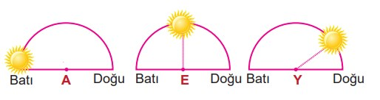
Bu merkezlerle ilgili olarak aşağıda verilenlerden hangisi söylenemez?
A) Yerel saati en geri olan Y merkezidir.
B) E merkezinde öğlen vakti yaşanmaktadır.
C) A merkezinde akşam vakti yaşanmaktadır.
D) Y merkezi başlangıç meridyenine daha uzaktır.
E) Verilen merkezlerin gece-gündüz süreleri eşittir.

21. Enleme ve boylama bağlı olarak ortaya çıkan durumlara matematik konum denir.
Aşağıdakilerden hangisi Türkiye’nin matematik konumunun sonuçları arasında yer almaz?
A) Yengeç dönencesinin kuzeyinde yer alması
B) Kuzeyine doğru gidildikçe çizgisel hızın azalması
C) En doğusu ile en batısı arasında 76 dakika zaman farkı olması
D) 3. jeolojik zamanda epirojenik hareketlerle yükselmeye uğraması
E) Güneyinden esen rüzgârların sıcaklığı artırıcı yönde etkilemesi
22. İstanbul, Samsun ve Trabzon şehirlerinin il merkezleri 23 Eylül tarihinde güneş ışınlarını yaklaşık olarak aynı açı ile almaktadır.
Buna göre bu şehirlerin il merkezlerinin aşağıdaki özelliklerden hangisi bakımından benzer olması beklenir?
A) Enlem dereceleri
B) Boylam dereceleri
C) Toprak özellikleri
D) Yıllık ortalama yağış miktarı
E) Ortalama yükselti değerleri

23. Türkiye’de genellikle dağların güney yamaçları kuzey yamaçlarına göre tarım ve yerleşme faaliyetleri için daha uygundur.
Bu durumun temel sebebi aşağıdakilerden hangisidir?
A) Bakı B) Enlem C) Yükselti
D) Eğim E) Karasallık

24. Aşağıdaki yerlerin aynı boyuttaki kâğıtlara siyasi haritaları çizilecektir.
Bu haritalardan hangisinin ayrıntıyı gösterme gücü daha yüksek olur?
A) Hint Okyanusu
B) Kuzey Amerika Kıtası
C) Orta Doğu Siyasi Bölgesi
D) Avrupa Birliği Bölgesi
E) İskandinavya Yarımadası

25.
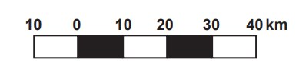
Yukarıda verilen çizik ölçeğin, kesir ölçek karşılığı aşağıdakilerden hangisidir? (Her aralık değeri 1 cm dir)
A) 1/ 100.000 B) 1/ 500.000
C) 1/ 1.000.000 D) 1/ 5.000.000
E) 1/ 4.000.000

JOKER SORU

26. Tarama yöntemiyle çizilmiş bir haritada çizgilerin sık ve kalın olması aşağıdakilerden hangisi hakkında doğrudan bilgi verir?
A) Yükselti değeri B) Toprak yapısı
C) Eğim derecesi D) Haritanın ölçeği
E) Kayaç yapısı

NOT: Her soru 4 puandır. Süre 40 dakikadır.
Yapamadığınız bir soruyu boş bırakıp yerine joker soruyu yapabilirsiniz.
Zeki DOĞAN – sosyalciniz.net

